

Deber Nro. 1

Nombre: Alisson Nicole Clavijo Gutiérrez

NRC: 14023

Programación Matlab,Teoría del error y Ecuaciones no lineales

——————————————————————————————————————

1. **EJERCICIO:** Dada una matriz de orden (*nxm*). Sumar los elementos impares por columnas. Guarde los datos en un vector. El dato de salida de la función es el vector de la suma.

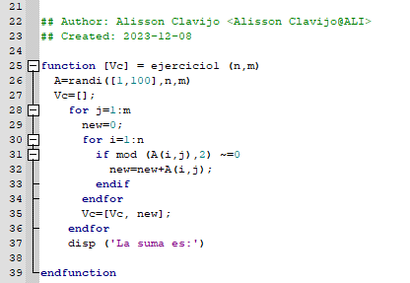

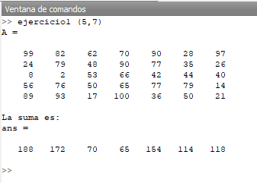

1. **EJERCICIO:** El método antiguo de dividir y promediar para obtener un valor aproximado de la raíz cuadrada de un número positivo *a*, está dado por la fórmula:

*x* + *a*

*x* = *x*

2

Desarrolle un archivo de función que permita encontrar la raíz cuadrada *x* del número *a*

ingresado.

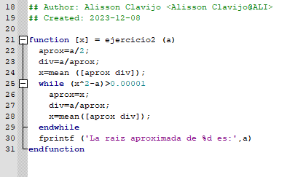

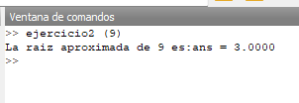

1. **EJERCICIO:** Dada una matriz de orden (*nxn*) cualquiera, verificar si algún elemento de la diagonal principal es cero.

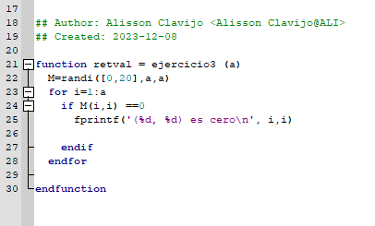

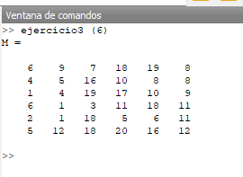

1. **EJERCICIO:** Construir un archivo de funciones que devuelva la gráfica de un círculo de centro (0,0) y radio r (Usar las ecuaciones paramétricas del círculo).

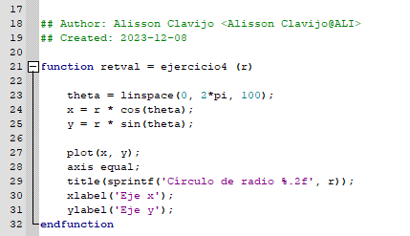

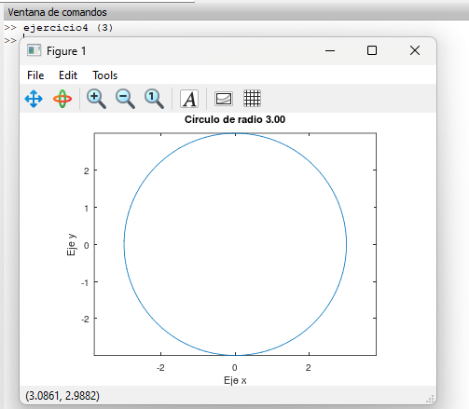

1. **EJERCICIO:** Dada una matriz de orden (*nxn*), intercambiar las diagonales, principal y secundaria, de esta matriz.

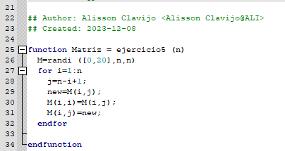

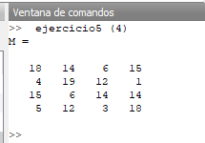

1. **EJERCICIO:** Tabla de conversión de temperatura. La relación de diversas escalas de temperatura con la escala Celsius (C), es la siguiente:

9

*F* = *C* + 32

5

*K* = *C* + 273*,*15

8

*R* = *C*

10

Construir un programa en Matlab que permita escoger una opción de temperatura al usuario. Además, el programa siempre esperará información de una opción mientras no se ingrese la letra *s* para salir.

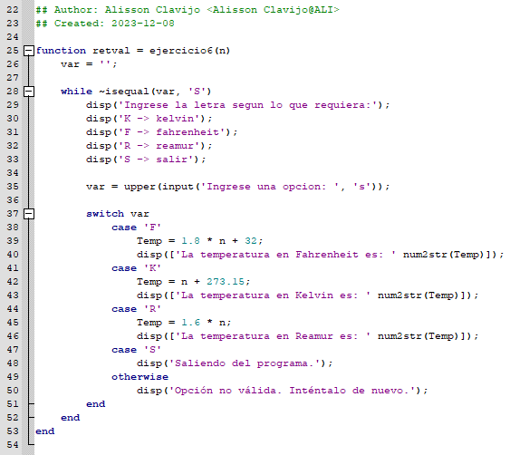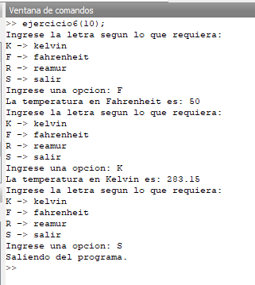

1. **EJERCICIO:** Escriba una función que calcule en n-ésimo término de la serie definida por:

*Un* = *√Un−*1 + 2, con *U*0 = 1.

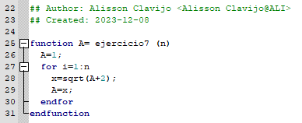

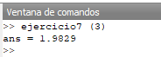

1. **EJERCICIO:** Crear un archivo de función que calcule:

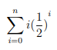

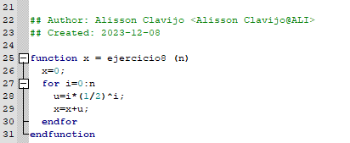

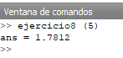

1. **EJERCICIO:** Una calificación debe ser menor a 7.5 para aprobar. El programa lee el dato e indica si el individuo está aprobado o reprobado. Para el caso de que el usuario da una letra en lugar de un número, entonces el programa no ejecuta ninguna acción. Utilizar obligatoriamente la instrucción *if − else – end*

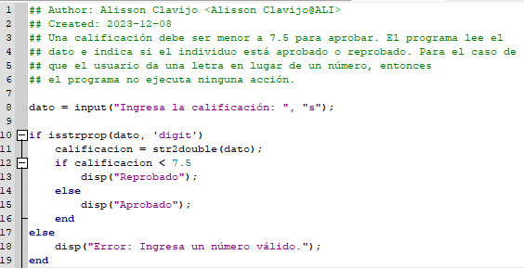



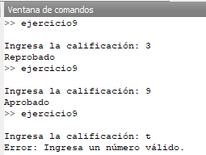

1. **EJERCICIO:** Cálculo del factorial de un entero *n*, por medio de un programa, donde *n* es un entero que se define por *n*!=1x2x3x*...*x*n*. Utilice el bucle *while*.

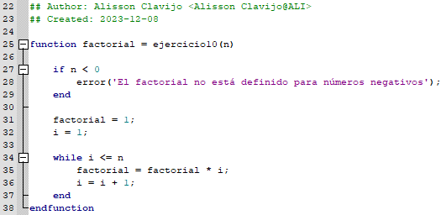

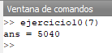

1. **EJERCICIO:** En cada uno de los casos siguientes, halle el error absoluto *Ez* y el error relativo *Rz* y determine el número de cifras significativas de la aproximación.

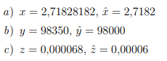

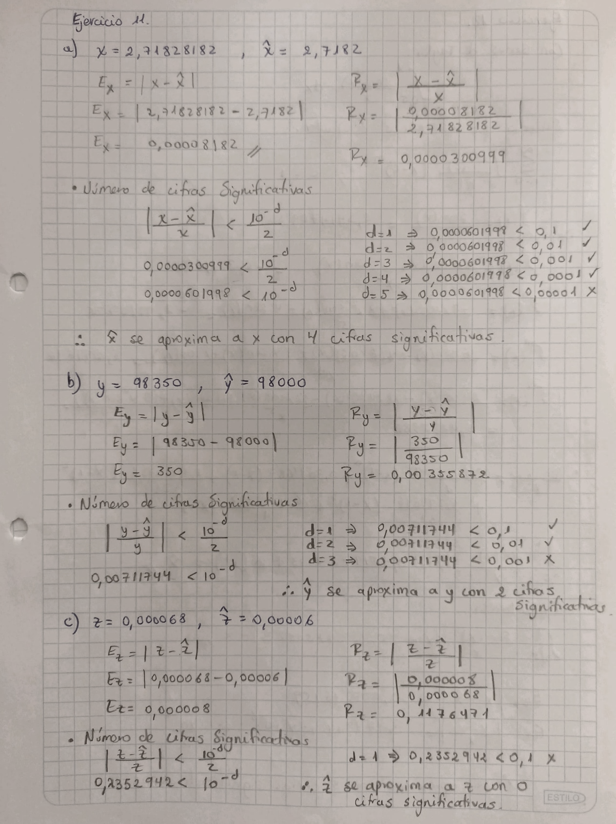

1. **EJERCICIO:** Realice el cálculo aproximado (con series de Taylor) de la expresión:

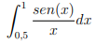

Determine qué tipo de error se presenta en esta situación y compare su resultado con el valor obtenido en una calculadora programable indicando el número de cifras significativas de la aproximación.

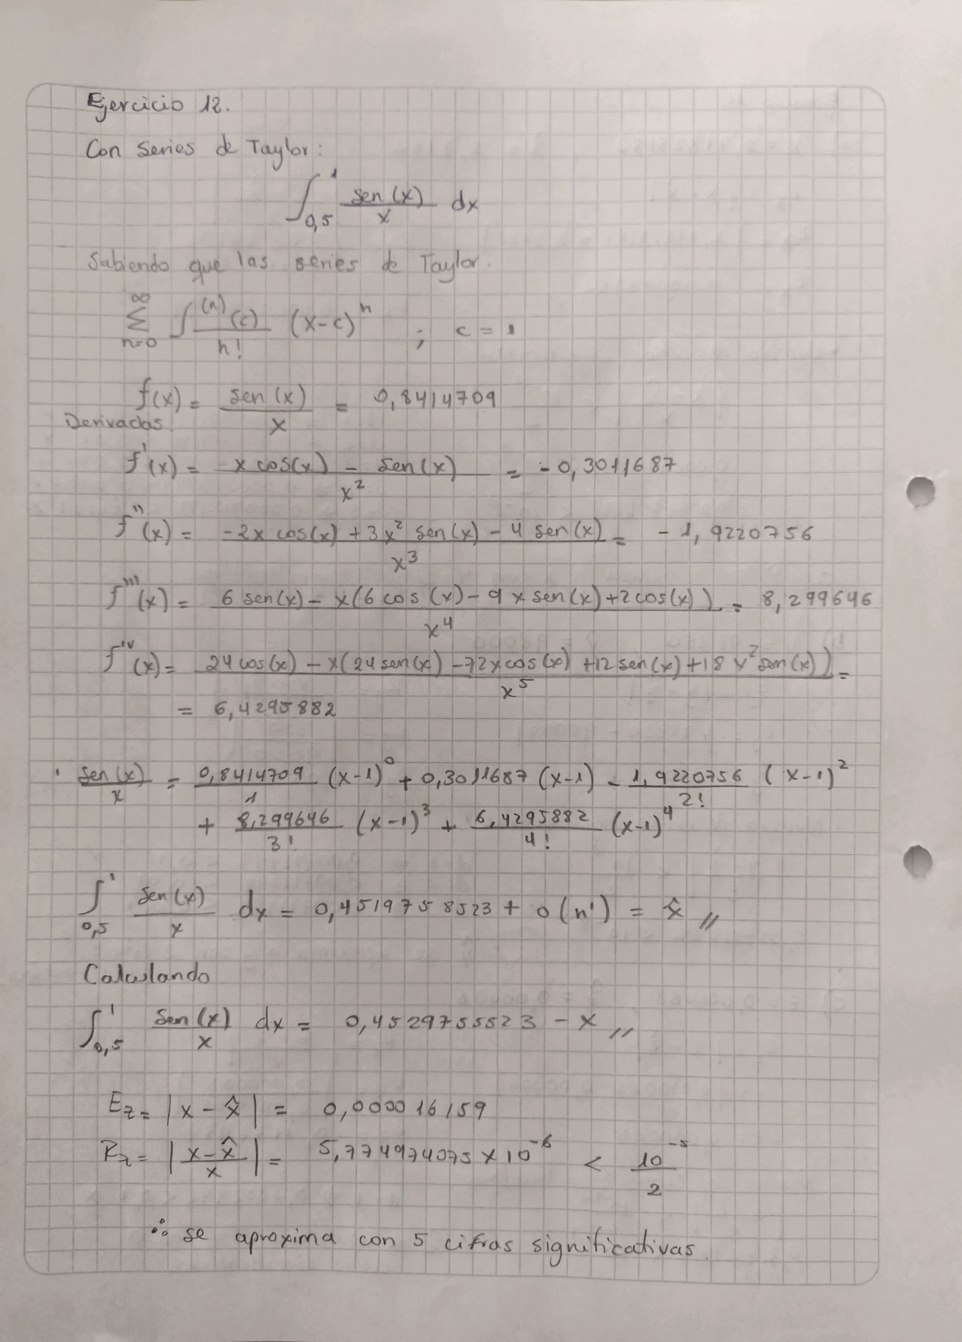

1. Desarrolle en series de Taylor las funciones *f* (*x*) = *e−x*2 y *g*(*x*) = *ln*(*x* + 2), con órdenes de aproximación de *O*(*h*6) y *O*(*h*4) respectivamente.
   1. Desarrolle y calcule el orden de la aproximación para el producto de estas funciones.

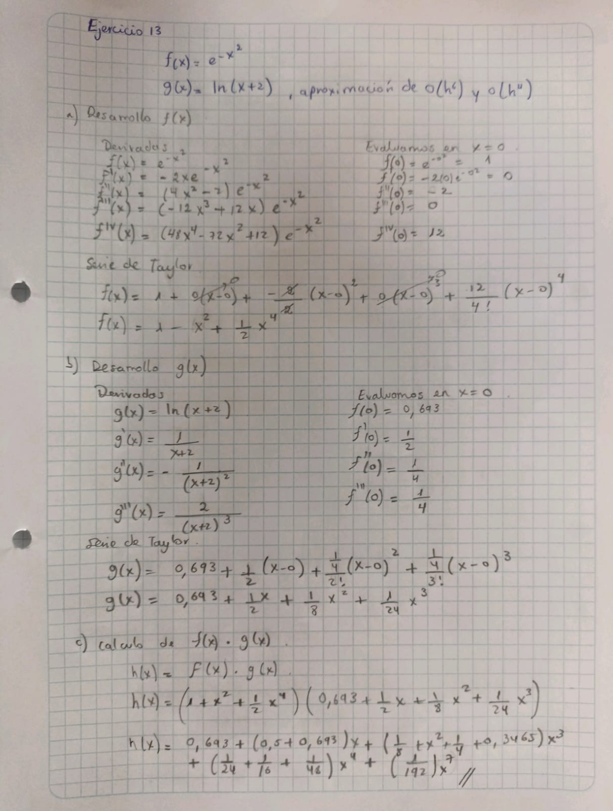

1. **EJERCICIO:** Encuentre una raiz positiva, con el método de la biseción, a mano y con calculadora, de la ecuación:

que sea exacta hasta la segunda cifra significativa.

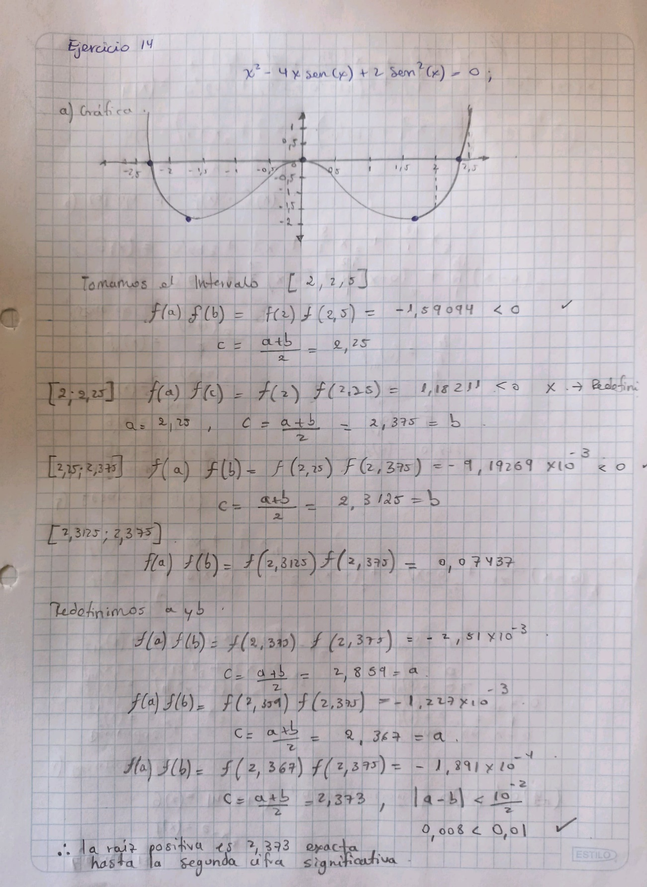

1. **EJERCICIO:** Con los programas: método de la bisección, newton y método de la secante, encuentre una raiz de

en el intervalo [1*,* 2]*.* Compare los métodos y comente los resultados obtenidos.

**Bisección**

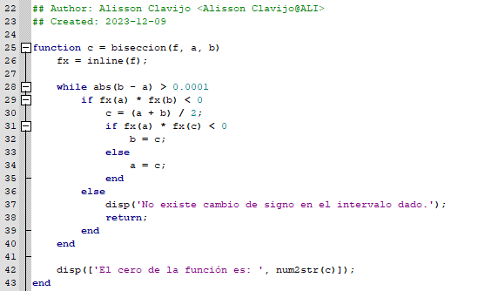

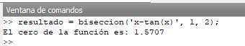

**Newton**

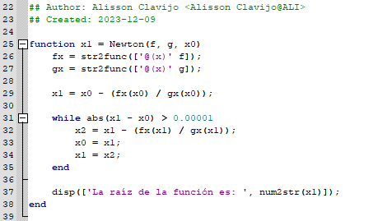

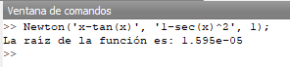

**Secante**

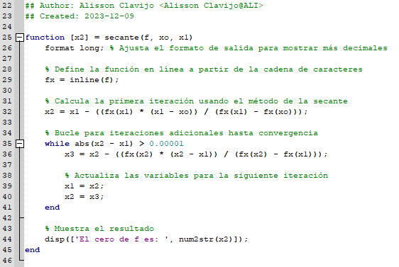

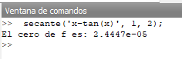

1. **EJERCICIO:** Encontrar a mano y con calculadora, aplicando el método de newton, una de las raíces de la ecuación

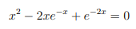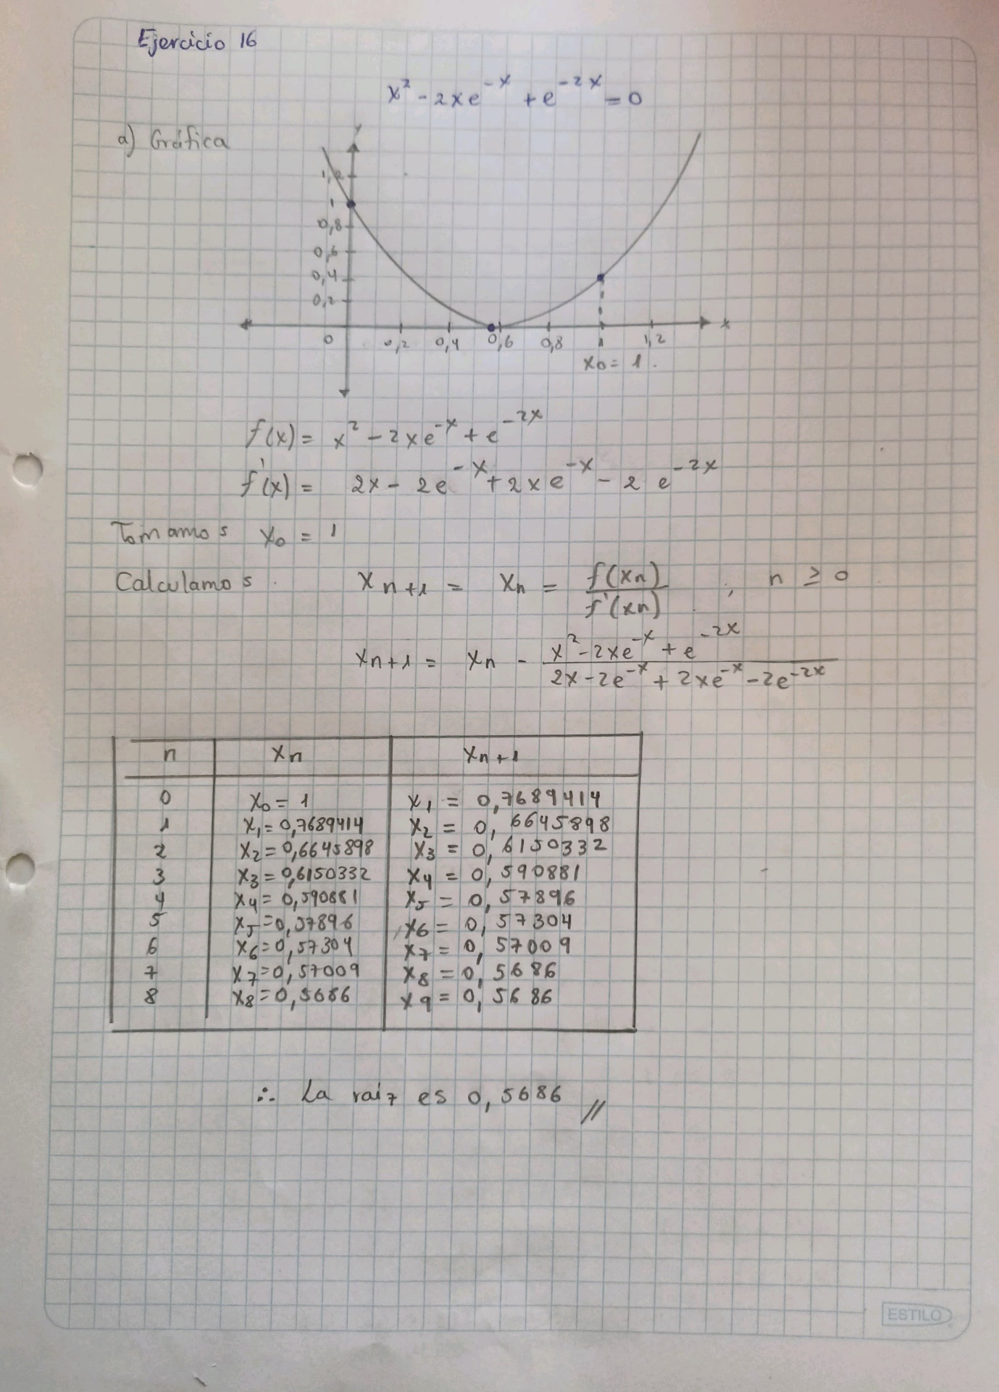



1. **EJERCICIO:** Un objeto este situado en un plano cuya pendiente varía a una tasa constante

*ω*. La posición del objeto, al instante *t*, está dada por la fórmula

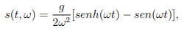

donde *g* = 9*,*8*m/s*2 es la aceleración de la gravedad. Asumiendo que el objeto se ha desplazado 1 metro en 1 segundo, calcule el valor de *ω*, usando el método de la bisección, con una tolerancia de 10*−*5. Â ¿Cuantas iteraciones se requieren para alcanzar la tolerancia indicada?

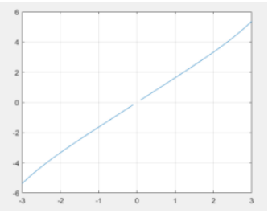

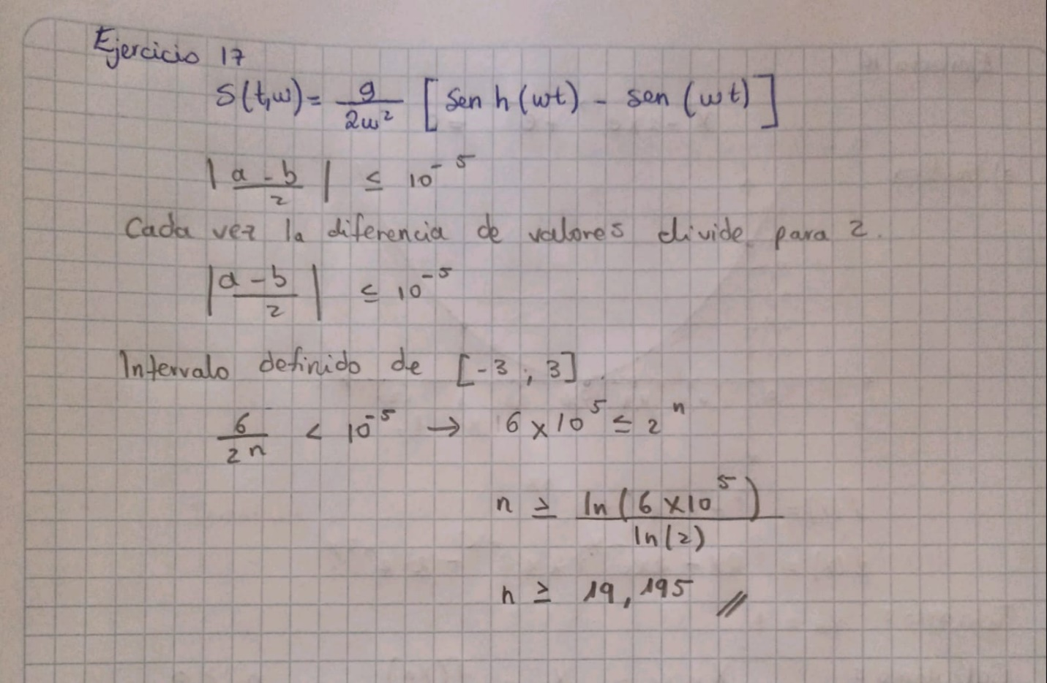

1. **EJERCICIO:** La siguiente relación válida para flujo turbulento de un fluido a través de un conducto cilíndrico estrecho de coeficiente de rozamiento *cf* y número de Reynolds *Re*, es:

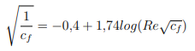

* 1. Aplicando el método de la Bisección, a mano y con calculadora, encontrar *cf* , *cf >* 0, para *Re* = 10*.*

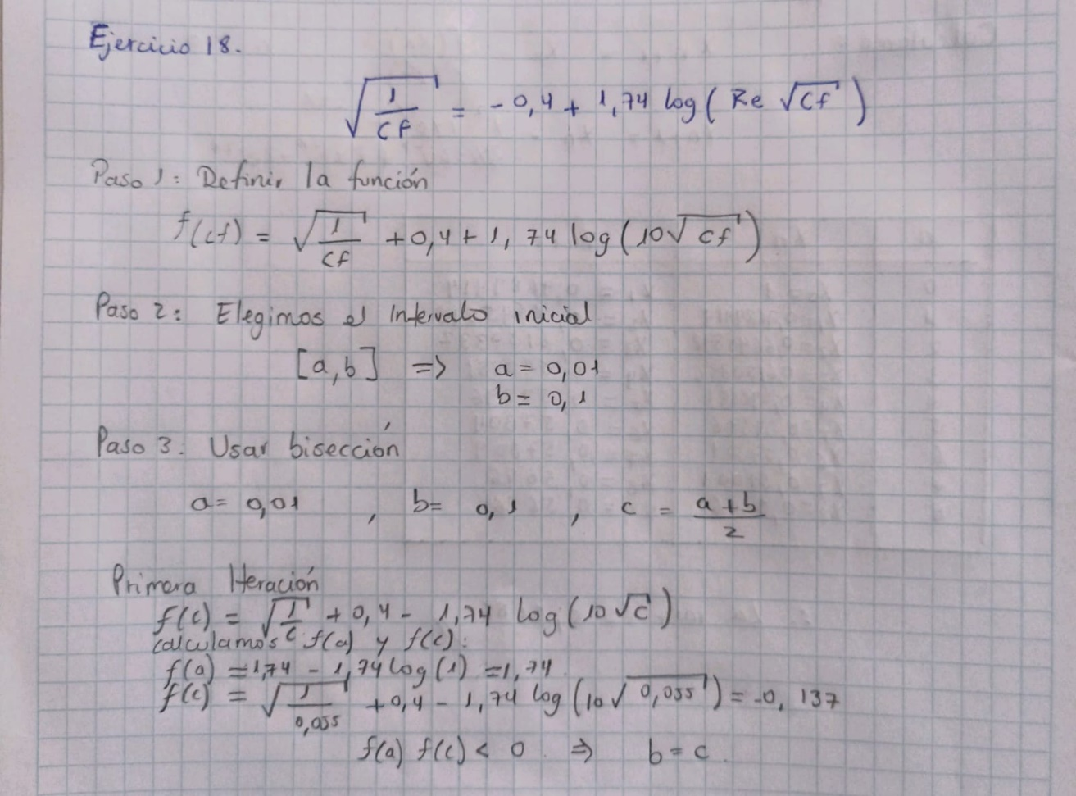

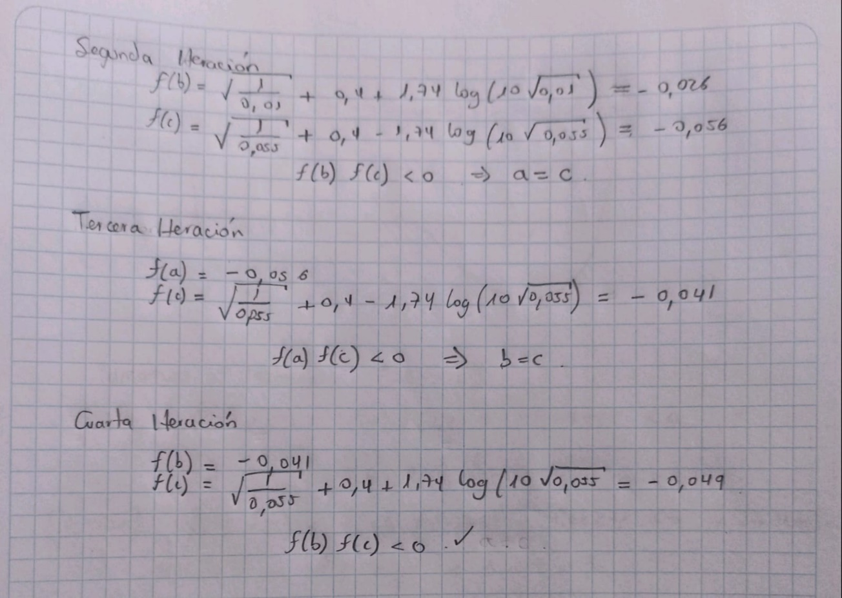

1. **EJERCICIO:** Escriba e implemente un programa en Matlab para calcular la raíz cuadrada de un número positivo *a*, basado en el método de la secante. Calcular la raíz cuadrada de los números: 9, *π* y 100.

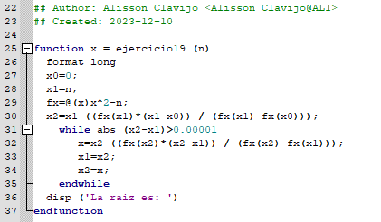

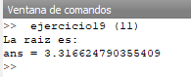

1. **EJERCICIO:** En estudios de recolección de energía solar de espejos planos en un colector central, un investigador obtuvo la siguiente ecuación para el factor de concentración geométrica, C:

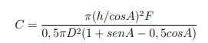

Donde *A* es el ángulo de anillo del campo, *F* es la cobertura fraccionaria del campo con los espejos, *D* es el diámetro del colector y *h* es la altura del mismo. Encuentre *A*, si *h* = 300, *C* = 1200, *F* = 0*,* 8 y *D* = 14.

